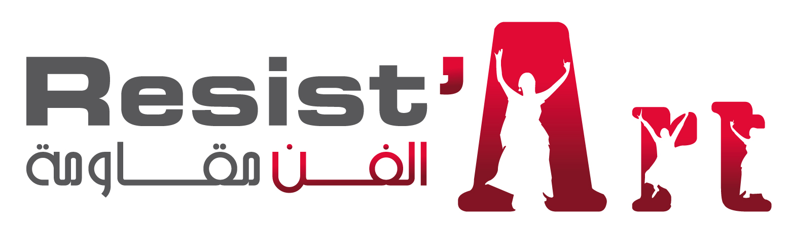
الدورة الثالثة
2022
تصريح على الشرف

إني الموقع(ة) ادناه

الاسم واللقب: .........................................................................

عدد بطاقة التعريف الوطنية: .................... الصادرة بتاريخ .........................

القاطن(ة) ب ..........................................................................

صاحب(ة) المشروع الفني بعنوان ..........................................................

اختصاص: .............................................................................

أصرّح على شرفي ان كل الوثائق والمعلومات المبيّنة والمضمّنة بملف ترشحي لبرنامج دريمس شباب في دورته الثالثة صحيحة. وفي حالة قبول مشروعي الفنّي، فإني أشهد أني اطلعت على معايير الاختيار وأتعهّد بألاّ أحيد عنها.

الاسم واللقب والتعريف بالإمضاء

